Operating System
Homework 6
12131649 권세훈

1) Try the shell code in section 7.
Sol)
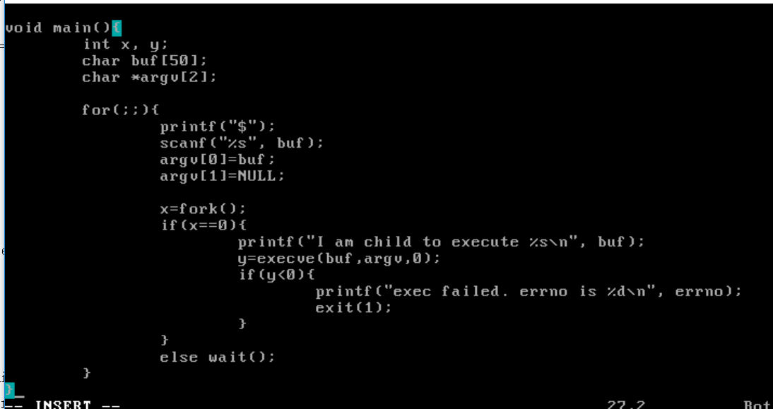
Figure 1 mysh.c 코드
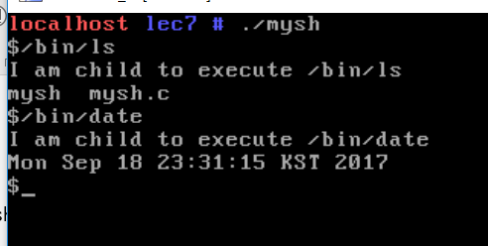
Figure 2 mysh 실행결과
주어진 코드는 간단한 Shell 프로그램을 만드는 코드였다. 작성한 뒤 실행해본 결과 shell의 기능과 흡사하게 작동하였다. 차이점은 이 mysh은 완벽하지 않아서 명령어(프로그램)을 실행할 때 전체 경로를 쳐주어야 한다는 점이다. 예를들어 평소 리눅스에서는 ls만 쳐도 ls명령어를 수행하지만 mysh은 ls라는 프로그램이 있는 위치인 /bin을 추가해 /bin/ls로 타이핑 해주어야 실행이 된다.

2) Print the pid of the current process (current->pid) inside rest_init() and kernel_init(). The pid printed inside rest_init() will be 0, but the pid inside kernel_init() is 1. 0 is the pid of the kernel itself. Why do we have pid=1 inside kernel_init()?
Sol)
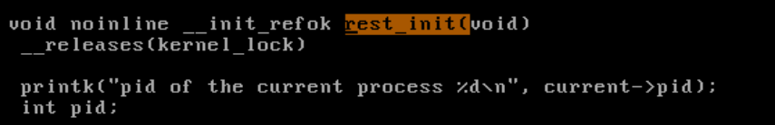
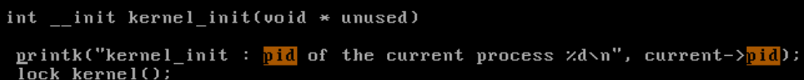
Figure 3 rest_init과 kernel_init에 current->pid 추가
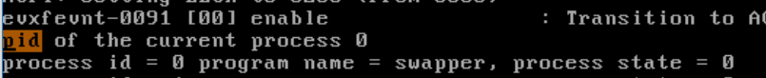
Figure 4 dmesg 실행결과
Rest_init()함수에 보면 kernel_thread함수가 있다. 이 함수는 fork와 비슷하게 프로세스 복제 기능을 하지만 body부분은 하지 않는 차이점이 있다. 복제를 하였으므로 pid는 기존의 것이 아닌 새로운 것을 생성해낼 것이고 그 숫자가 바로 pid=0에서 복제된 pid=1이다.
3) What happens if the kernel calls "kernel_init" directly instead of calling kernel_thread(kernel_init, ...) in rest_init()? Trace the kernel code and show where the kernel falls into panic.
Sol)
Figure 5 kernel_thread 대신 kernel_init 호출
Figure 6 실행결과
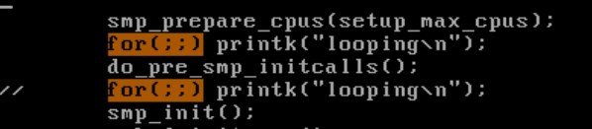
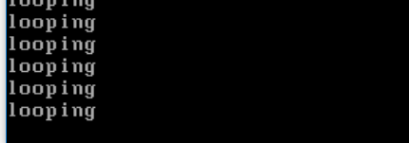
Figure 7 의심가는 곳 찾기1
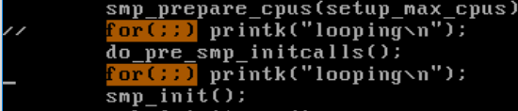
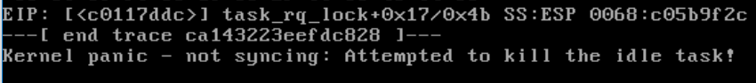
Figure 8 do_pre_smp_initcalls()함수를 기점으로 패닉에 빠짐
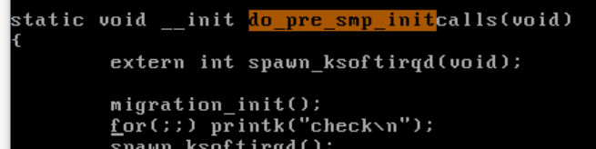
Figure 9 do_pre_smp_initcalls()함수 내 에서 migration_init()함수를 기점으로 패닉에 빠짐
Figure 10 migration_init()함수 내 migration_call()함수를 기점으로 패닉
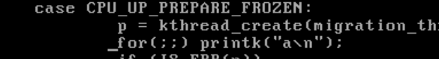
Figure 11 migration_cal()함수 내 kthread_create()함수를 기점으로 패닉
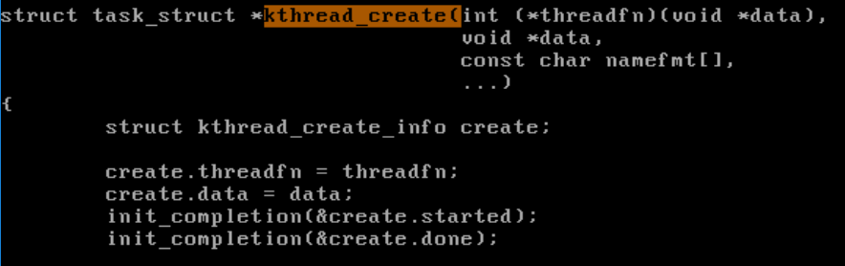
Figure 12 ktrhead_create 함수 코드일부
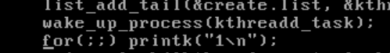
Figure 13 kthread_create 함수 내 wake_up 함수 기점으로 panic
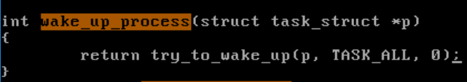
Figure 14 try_to_wake_up함수를 기점으로 panic
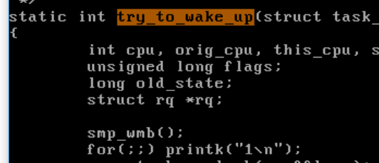
Figure 15 smp_wmb() 함수를 기점으로 panic
어디서 멈추는지 확인하기 위해서 의심이 가는 함수를 기점으로 앞 뒤에 무한루프문을 넣어 확인해 나갔다. 처음엔 kernel_init 함수 내 do_pre_smp_initcall 함수에서 걸렸고 이어서 do_pre_smp_initcall 함수 내에 migration_init 함수를 기점으로 패닉이 일어났다. 이러한 방식으로 끝까지 추적해보면 마지막에는 kthread_create -> try_to_wake_up -> smp_wmb()함수에서 끝이난다. Smp_wmb()함수는 메모리 블락을 담당하는 함수인데 이 이상은 찾지 못하였다. (코드의 위치를 찾을 수 없없음)

4) The last function call in start_kernel() is rest_init(). If you insert printk() after rest_init(), it is not displayed during the system booting. Explain the reason.
void start_kernel(){
............
printk("before rest_init\n"); // this will be printed out
rest_init();
printk("after rest_init\n"); // but this will not.
}
Sol)
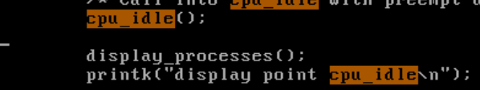
Figure 16 HOMEWORK5 3-3번문제 코드내용 중 일부
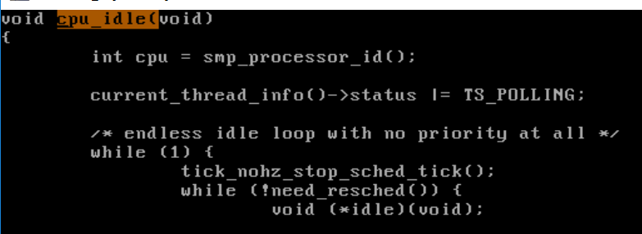
Figure 17 cpu_idle 함수 코드 일부
rest_init함수가 끝나지 않기 때문이다. 그림 7은 지난 과제인 Homework5 3-3번 문제에서 일부를 캡처한 것이다. 3-3번 문제에서 답하였듯이 cpu_idle()함수 이후의 display_proceeses()함수와 printk가 나타나지 않는다. 이는 cpu_idle이 무한루프 함수(그림8 참고)이므로 끝나지 않기 때문에 뒤에 있는 함수들이 호출되지 않는 것이다.

5) The CPU is either in some application program or in Linux kernel. You always should be able to say where is the CPU currently. Suppose we have a following program (ex1.c).
void main(){
printf("korea\n");
}
When the shell runs this, CPU could be in shell program or in ex1 or in kernel. Explain where is CPU for each step of this program. Start the tracing from the moment when the shell prints a prompt until it prints next prompt.

shell: printf("$"); // CPU is in shell
=> write(1, "$", 1) // CPU is in c library
=> INT 128 // CPU is in c library
kernel:
sys_write() // CPU is in kernel and display '$' in screen
// after sys_write() kernel schedules shell again
// and CPU goes back to shell
shell: scanf("%s", buf); // CPU is in shell
..............
.............
Sol)
처음 prompt상태는 위에 나온 과정이다. Shell : scanf(“%s”, buf) 상태부터 korea라는 string이 출력되기까지는 다음과 같다.
Scanf(사용자의 입력을 기다림// cpu는 쉘) -> .를 입력 -> 키보드 인터럽트 발생(cpu는 atk_interrupt 처리로 감) -> read로 사용자의 입력 .를 읽음(cpu는 c 라이브러리) -> write로 사용자의 입력 .를 스크린에 출력(cpu는 c 라이브러리) -> cpu는 shell로 돌아옴. -> 이러한 과정을 /, e, x, 1, enter 반복. -> enter를 누른 순간 fork(fork는 syscall이므로 cpu는 linux) -> 해당 파일로 exec(exec 역시 syscall이므로 cpu는 linux) -> 프로그램 실행(ex1은 korea출력이므로 syscall 중 write에 해당. 따라서 cpu는 linux) -> 프로그램 종료 후 cpu는 쉘로 돌아옴 -> cpu는 cpu_idle에서 무한루프 상태로 다음 입력을 기다림.
6) Trace fork, exec, exit, wait system call to find the corresponding code for the major steps of each system call.
Sol)
Figure 18 fork 1)copy process
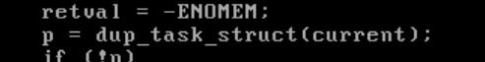
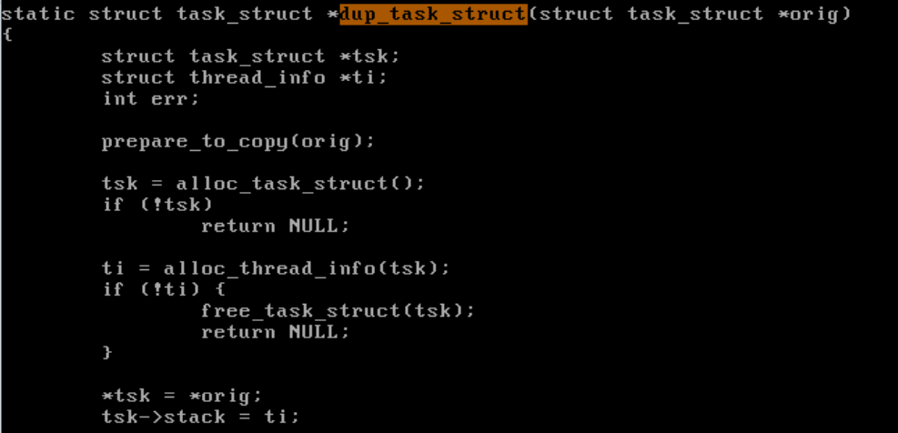
Figure 19 fork 2)thread 복사
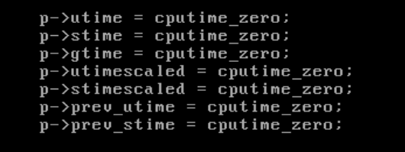
Figure 20 some info. 조정
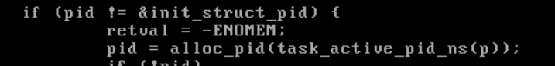
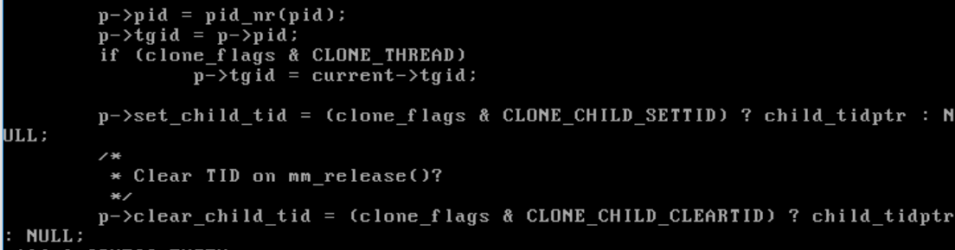
Figure 21 새 pid 할당, NULL값 전달
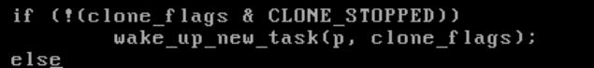
Figure 22 새로운 프로세스 등록
/////exec
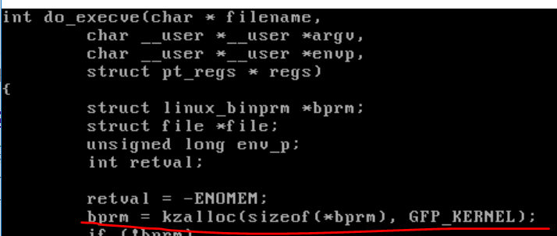
Figure 23 new body를 위한 메모리할당
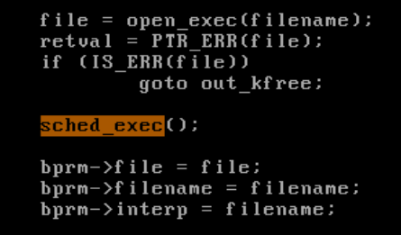
Figure 24 new 프로그램으로 설정.
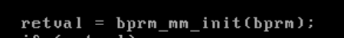
Figure 25 mm에 대한 새 struct 생성
Figure 26 new body 채워넣기
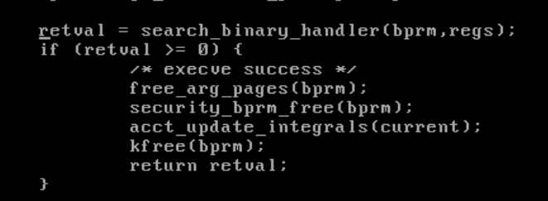
Figure 27 execve완료 후 시작점 ?
/////exit
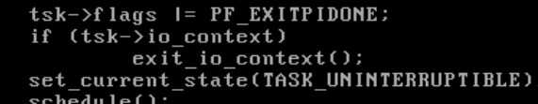
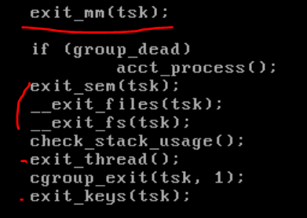
Figure 28 remove body , zombie state
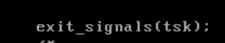
Figure 29 singal 전달
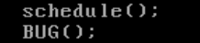
Figure 30 schedule()함수를 호출해 다음 프로세스 실행
///wait
Figure 31 좀비상태로 만듬
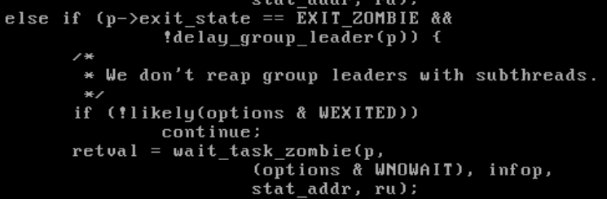
Figure 32 좀비상태면 remove
Figure 33 runqueue에서 remove
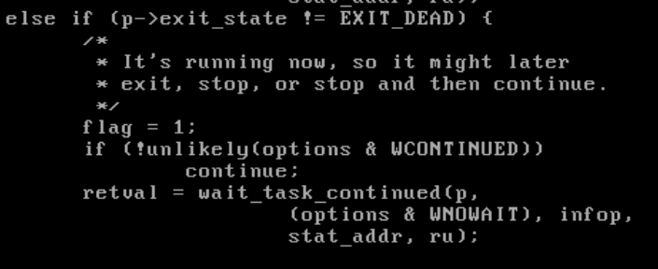
Figure 34 죽지 않았으면 continue & wait
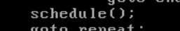
Figure 35 다음 prcess 스케쥴
Fork : fork는 최종적으로 do_fork()함수를 호출한다. 이 do_fork 함수를 보면 먼저 copy_process라는 함수를 통해 프로세스를 복제한다(그림19). Copy_process함수 내에는 복제한 thread에 대해서 여러가지 값들을 조정한다(그림 20). 그리고 나서 wake_up_new_task로 새로운 함수를 등록하고 삼항연산자를 통해 pid값을 0이나 다른 정수 값을 전달한다. Wake_up_new_task함수를 설명하자면 현재 프로세스의 on_rq가 0이면(새로 시작하는 프로세스라면) active_task함수를 호출하고 이 함수는 enqueue_task함수를 호출한다. Enqueue_task()함수는 enqueue_task_fair 함수를 호출 후 task_struct.se.on_rq를 1로 세팅하여 정상적으로 실행될 수 있게 변경한다. 마지막으로 enqueue_task_fair는 생성된 프로세스에 대한 sched_entry를 runqueue에 등록한다.
Exec : exec은 최종적으로 sys_execve()함수->do_execve()함수를 호출한다. Do_execve함수에서는 kzalloc함수를 통해 새로운 메모리를 할당한다. 이어서 open으로 새로운 프로그램의 정보를 읽고 필요 없는 메모리를 지우고 새로운 정보들로 채워 넣는다. 이후 copy_strings를 통해 해당 프로그램의 string들을 복사한다. 마지막으로 execve가 성공적으로 되면 시작점을 지정해주는데 어디인지 완벽하게 찾지 못하였다.
Exit : exit역시 마지막엔 do_exit()함수를 호출한다. Do_exit()함수 내에서 각종 exit_xx들을 통해 자신의 body를 지운다. 이후 state를 UNINTERRUPTALBE로 바꾸어 좀비 상태로 만들고 exit_signal을 통해 exit에 대한 신호를 보낸다. 위 작업들을 다 하고 나면 schedule함수를 통해 다음 프로세스를 스케쥴한다.
Wait : 마지막 wait 함수 역시 do_wait()함수가 작업한다. 일단 기본적으로 전체 반복을 하는 코드다. if문을 통해 상태가 좀비상태면 그림32와 같이 remove 작업을, 죽은 상태가 아니면 그림34와 같이 기다린다. 작업들이 끝나면 다음 프로세스를 스케쥴 하도록 마지막에 schedule()함수 호출이 있다.

7) Explain the result of following:
#./startsys;./sysnum;./stopsys
where, startsys sets the kernel flag so that system call number can be displayed, stopsys resets it, and sysnum calls printf.

sysnum.c:
void main(){
printf("hi\n");
}
startsys.c:
void main(){
syscall(31); // start printing sysnum
}
stopsys.c:
void main(){
syscall(32); // stop printing sysnum
}
Sol)
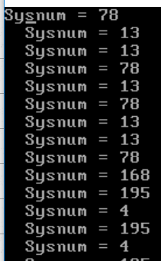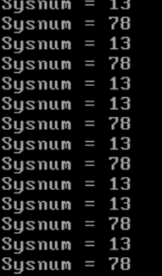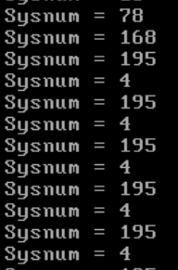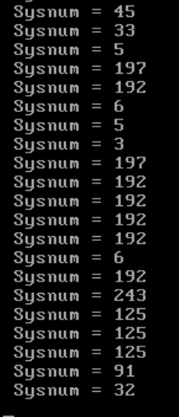
Figure 36 실행결과 후 dmesg로 본 결과

Sysnum 78 : sys_gettimeofday. 함수 이름 그대로 현재 시간을 가져오고 시스템의 시간 값을 설정. time함수와 비슷하지만 마이크로 초 단위의 시간까지 되돌려준다. time보다 이 함수를 쓰는 것을 권장한다.
Sysnum 13 : sys_time. 현재 시간을 얻어온다.
Sysnum 168 : sys_poll. 응용 프로그램에서 넘어온 인자를 커널에서 처리하기 위한 사전 작업을 하고 그 이후 처리를 do_poll()함수로 넘김.
Sysnum 195 : sys_stat64. 파일 상태 가져오기
Sysnum 197 : sys_fstat64 파일 상태 가져오기
Sysnum 4 : sys_wrtie.
Sysnum 252 : sys_exit_group. 현재 쓰레드 뿐 아니라 현재 쓰레드 그룹의 모든 쓰레드를 종료.
Sysnum 7 : sys_waitpid. 특정 프로세스가 종료되기를 기다림. Wait와 다르게 부모 프로세스와 자식 프로세스 모두 각자 할 일을 할 수 있다.
Sysnum 6 : sys_close. 파일을 닫음(open함수의 반대)
Sysnum 243 : sys_set_thread_area. 현재 쓰레드의 TLS배열에 항목 설정
Sysnum 125 : sys_mprotect. 메모리를 보호
Sysnum 119 : sys_sigreturn. 시그널핸들러와 클린업 스택 프레임으로부터의 리턴
Sysnum 120 : sys_clone. 자식 프로세스를 만든다
Sysnum 192 : sys_mmap2. 파일이나 장치를 메모리에 매핑
Sysnum 91 : sys_munmap. 파일이나 장치를 메모리에 매핑 해제
Sysnum 32 : syscall_number를 더 이상 보이지 않게 함.(사용자 지정 함수)
출력결과를 보면 간단한 프로그램을 실행할 때에도 수 많은 system call 함수들이 작동하는 것을 볼 수 있다. 이러한 이유로는 cpu는 항상 어떠한 작업이라도 하고 있기 때문이다. 어떤 함수들이 작동되었는지 확인해보면 sysnum 78, sysnum 13번에 해당하는 현재 시간을 읽는 함수들이 수시로 작동. 인자를 처리하기 위해 사전작업을 하는 sys_poll함수, 파일의 상태를 가져오는 sys_stat64, sys_fstat64 함수, 메모리에 매핑, 맾ㅣㅇ해제하는 sys_mmap, sys_munmap 함수 등이 있다. 위 프로그램 같이 간단한 출력을 하는 프로그램의 전체적인 흐름을 생각해보면 평상시에 시스템의 시간을 읽는 타임 함수들이 작동하고 있으며 프로그램을 실행하면 파일에 write함수를 통하여 작성한다. 4번과 195번이 번갈아서 나타나는 것을 보아 작성할 때 마다 파일 상태를 새로 갱신한다고 생각된다. 작성을 다 하고 나면 쉘을 나타내는 프로세스는 있어야 하므로 clone 함수를 통해 자식 프로세스를 만들고 이 프로세스로 출력한다. 이러한 작업들을 하기까지 메모리에 매핑하는 작업, 메모리를 보호하는 작업들이 포함되어 있다. 프로그램이 종료되기 전 메모리 보호를 위한 sys_mprotect(125)가 실행, 메모리에 매핑 된 것을 해제하기 위한 sys_munmap(91)이 실행되고 마지막으로 시스템 콜 함수들의 번호를 출력되지 않도록 지정한 사용자 지정 시스템 콜 함수 32가 실행되고 더 이상의 출력은 되지 않는다.

